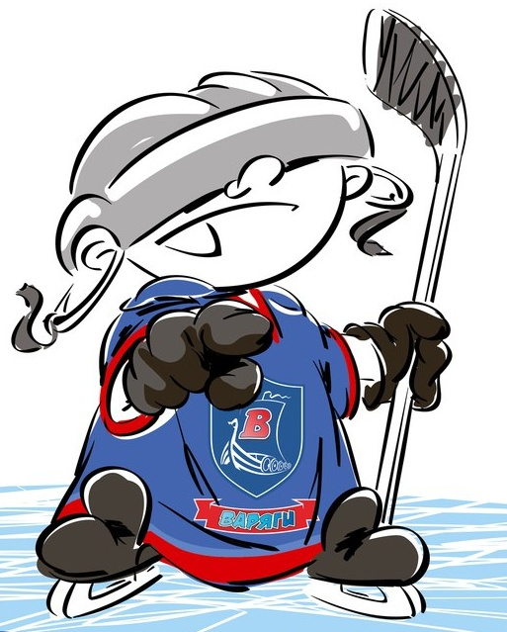 | ОФИЦИАЛЬНЫЙ ПРОТОКОЛ МАТЧА | Год рождения/Дивизион
 |  | 2010

Соревнование | «2-ой Весенний Кубок ЛАДОГИ – 2017» |  |  | Дата | 14.5.2017 | Игра № | 15
Место проведения | ЛЕНИНГРАДСКАЯ ОБЛАСТЬ | Арена | «ХОРС» | Время | 14-00 | Зрители | 100

«A» «Динамо 1» Санкт-Петербург |  |  |  |  |  | Взятие ворот |  |  |  |  |  |  | Удаления
№ | Фамилия Имя |  | (К/А) | Поз. | Игр. | # | Время |  | Г | А 1 | А 2 | ИС | Время |  | № | Мин | Нарушение | Начало |  | Оконч.
28 | Корнюшко Кирилл |  |  | В | Да | 1 | 7 | 03 | 24
34 | Грибов Александр |  |  | В | Нет | 2 | 22 | 55 | 31
2 | Щербина Артемий |  |  | Н | Да | 3 | 28 | 36 | 31
4 | Белоцерковцев Дмитрий |  |  | З | Да | 4 | 37 | 34 | 24
5 | Захаров Алексей |  |  | З | Да
9 | Салин Даниил |  |  | Н | Да
13 | Кузьмин Руслан |  |  | З | Да
14 | Колосов Григорий |  |  | Н | Да
15 | Жаринов Савелий |  |  | Н | Да
16 | Мельников Владислав |  |  | З | Да
18 | Бобарыкин Михаил |  |  | З | Да
19 | Иванов Данила |  |  | З | Да
20 | Канатников Захар |  |  | Н | Да
21 | Жуков Георгий |  |  | З | Да
22 | Макаров Артём |  |  | З | Да
24 | Гуськов Диниил |  |  | Н | Да
27 | Беззубов Валерий |  |  | Н | Да
28 | Шантырь Фёдор |  | К | Н | Да
29 | Быков Максим |  |  | Н | Да
31 | Баженов Марк * |  |  | Н | Да
77 | Аникин Никита |  |  | Н | Да
95 | Малашин Макар |  |  | Н | Да
Главный тренер |  | Гунин Максим |  |  |  | Тренер |  | Кузнецов Иван |  |  |  |  |  |  |  |  | подпись | ‌

«Б» «Варяги» пос. им. Морозова, Ленинградская область |  |  |  |  |  | Взятие ворот |  |  |  |  |  |  | Удаления
№ | Фамилия Имя |  | (К/А) | Поз. | Игр. | # | Время |  | Г | А 1 | А 2 | ИС | Время |  | № | Мин | Нарушение |  | Начало |  | Оконч.
1 | Домашек Артём |  |  | В | Да | 1 | 0 | 36 | 10 | 8 |  |  | 15 | 39 | 55 | 1 | ПОДН |  | 15 | 39 | 16 | 39
 |  |  |  |  |  | 2 | 21 | 24 | 8
4 | Богданов Владимир |  |  | З | Да | 3 | 32 | 49 | 55 | 17
8 | Татарин Даниэль |  |  | Н | Да | 4 | 34 | 21 | 10 | 8
10 | Окунев Андрей * |  | А | Н | Да | 5 | 38 | 36 | 78
12 | Чуриков Богдан |  |  | З | Да | 6 | 40 | 16 | 8
14 | Слабыня Денис |  | К | Н | Да
15 | Потунов Макар |  |  | З | Да
17 | Николаев Игорь |  |  | Н | Да
19 | Привалов Александр |  |  | Н | Да
23 | Житнухин Пётр |  |  | З | Да
33 | Соловьёв Сергей |  |  | Н | Да
43 | Копысов Даниил |  |  | З | Да
55 | Майоров Всеволод |  |  | Н | Да
78 | Урбан Сергей |  |  | Н | Да
Главный тренер |  | Глезеров Сергей |  |  |  | Тренер |  |  |  |  |  |  |  |  |  |  | подпись | ‌

Послематчевые броски |  |  |  |  | Игра вратарей |  |  |  | По периодам |  | 1 | 2 | 3 | ОТ | ПБ | Общ. | Время игры
«А» | «Б» | Вр «А» | Вр «Б» | Счет | Время |  | «А» | «Б» | Взятие ворот | «А» | 1 | 2 | 1 |  |  | 4 | Начало | 14 | 11
 |  |  |  |  | ‌0 | 00‌ | 28 | 1 |  | «Б» | 1 | 1 | 4 |  |  | 6 | Окончание | 15 | 24
 |  |  |  |  | 45 | 00 | 28 | 1 | Штрафное время | «А» |  |  |  |  |  |  | Тайм-аут «А»
 |  |  |  |  |  |  |  |  |  | «Б» |  | 1 |  |  |  | 1 | Тайм-аут «Б» | 39 | 49
 |  |  |  |  |  |  |  |  | Броски по воротам | «А» |  |  |  |  |  |  | ‌
 |  |  |  |  |  |  |  |  |  | «Б» |  |  |  |  |  |  | ‌
 |  |  |  |  |  |  |  |  | Судьи при оштрафованных игроках | ‌ |  |  |  | Судья времени игры
 |  |  |  |  |  |  |  |  |  | ‌ |  |  |  | Секретарь
‌ | ‌ | ‌ | ‌ | ‌ | ‌ | ‌ | ‌ | ‌ | ‌Информатор | ‌ |  |  |  | подпись  ‌

Главный судья |  | Лучшие игроки матча | «Динамо 1» | Баженов Марк № 31
Главный судья |  |  | «Варяги» | Окунев Андрей № 10
подписи |  | Инспектор | ‌ | Замечания на обороте | Да | Нет

